Ngày soạn: 2/4/2023
Ngày dạy: 4/4/2023
TIẾT 58 – BÀI TẬP
I. Mục tiêu:
1. Năng lực
- Năng lực tự chủ và tự học: Tìm hiểu thông tin, đọc sách giáo khoa
- Năng lực giáo tiếp và hợp tác: Thảo luận nhóm, hợp tác giải quyết các vấn đề bài toán yêu cầu.
- Năng lực nhận thức: Xác định đặc điểm mắt cận và mắt lão
- Vận dụng kiến thức, kỹ năng đã học: Vận dụng KT hình học để giải BT
2. Phẩm chất
- Trung thực trong việc tự học, tự làm bài
- Chăm chỉ đọc tài liệu, chuẩn bị những nội dung của bài học.
- Nhân ái, trách nhiệm: Hợp tác giữa các thành viên trong nhóm.
II. Thiết bị dạy học và học liệu
1. Giáo viên:
- Kế hoạch bài học.
- Phiếu học tập cho các nhóm: Phụ lục
2. Học sinh:
- Máy tính, giấy nháp
III. Tiến trình dạy học
1. Hoạt động 1: Luyện tập
Hoạt động GV - HS | Nội dung
- Giáo viên yêu cầu: Thảo luận nhóm củng cố lại các kiến thức sau:
1. Hiện tương khúc xạ ánh sáng là gì?
2. Nêu đường truyền của ba tia sáng đặt biệt qua TKHT?
3. Đặc điểm chính của mắt cận là không nhìn rõ các vật ở xa hay gần mắt?
4. Người bị cận thị càng nặng thì không nhìn rõ các vật ở xa hay gần mắt?
5. Khắc phục tật cận thị là làm cho người cận có thể nhìn rõ các vật ở xa mắt hay ở gần mắt?
6. Kính cận là THHT hay TKPK?
- Học sinh: Các nhóm thực hiện theo yêu cầu của GV.
- Giáo viên: Theo dõi và bổ sung khi cần.
- Dự kiến sản phẩm: các nhóm thể hiện trên phiếu học tập
Cho cá nhân (đại diện nhóm) trình bày sản phẩm trước lớp.
- Học sinh nhận xét, bổ sung, đánh giá
- Giáo viên nhận xét, đánh giá:
->Giáo viên nêu mục tiêu bài học:
2. Hoạt động 2: Vận dụng
Hoạt động GV - HS | Nội dung
- Giáo viên yêu cầu: HS đọc, nghiên cứu bài 3 SGK/136  Bài 2: Một người cận thì phải đeo kính có tiêu cự 50cm. Hỏi khi không đeo kính thì người ấy nhìn rõ được vật xa nhất cách bao nhiêu?  Bài 3: Một người già phải đeo sát mắt một thấu kính hội tụ có tiêu cự 50cm thì mới nhìn rõ được vật gần nhất cách mắt 25cm. Hỏi khi không đeo kính thì người ấy nhìn rõ được vật gần nhất cách mắt bao nhiêu?  Gợi ý: Dựng ảnh của vật qua kính rồi tính, biết rằng muốn nhìn rõ vật thì ảnh phải hiện lên ở cực cận của mắt  - Học sinh: Cá nhân thực hiện theo yêu cầu của GV.  - Giáo viên: Theo dõi và bổ sung khi cần.  - Dự kiến sản phẩm: trình bày sản phẩm vào vở  Gọi một HS lên trình bày sản phẩm của mình trên bảng .  - Học sinh nhận xét, bổ sung, đánh giá:  - Giáo viên nhận xét, đánh giá:  Để trả lời câu hỏi trên đầy đủ và chính xác nhất, cho các em trình bày nhanh vào vở.  * Hướng dẫn về nhà:  - Ôn tập lại kiến thức về mắt cận và mắt lão.  - Đọc trước bài: Kính lúp | Bài 3:  a) Hải cận nặng hơn Bình vì điểm cực viễn gần mắt hơn.  - Trả lời phần b của bài.  b) Đó là thấu kính phân kì. Tiêu cự của thấu kính có độ lớn bằng khoảng C_{v}. Kính của Hải có tiêu cự 40cm, còn kính của Bình có tiêu cự 60 cm.  Bài 2: Người đó nhìn rõ được vật xa nhất cách mắt 50cm vì người cận thị phải đeo kính để có thể nhìn rõ các vật ở xa. Kính cận thích hợp có tiêu điểm F trùng với điểm cực viễn tức là điểm xa nhất mà mắt có thể nhìn thấy khi không điều tiết.  Bài 3:  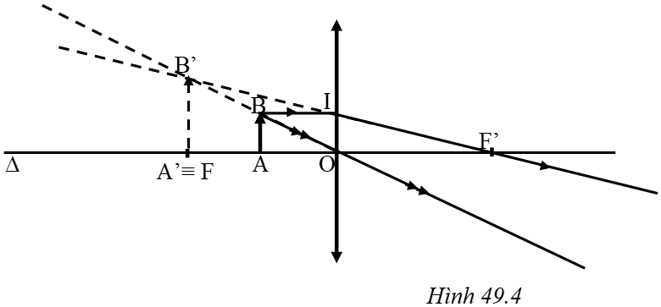  Giả sử OA = d = 25cm; OF = f = 50cm; OI = AB;  Vì khi đeo sát mắt một thấu kính hội tụ có tiêu cự 50cm thì mới nhìn rõ vật gần nhất cách mắt 25cm nên ảnh A’B’ của AB qua thấu kính hội tụ phải trùng với điểm cực cận C_{c} của mắt: OC_{c} = OA’  Trên hình 49.4, xét hai cặp tam giác đồng dạng:  ΔA’B’F’ và ΔOIF’; ΔOAB và ΔOA’B’.  Từ hệ thức đồng dạng ta có:  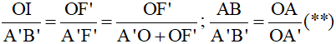  Vì AB = OI (tứ giác BIOA là hình chữ nhật)  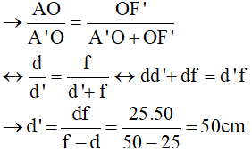  → OCc = OA' = OF = 50cm. Như vậy điểm cực cận cách mắt 50cm và khi không đeo kính thì người ấy nhìn rõ vật gần nhất cách mắt 50cm.

